Ребенок и компьютер
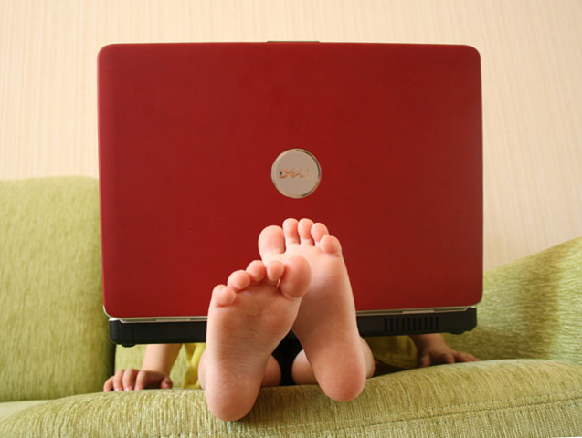
Ребенок за компьютером сплошное удовольствие для родителей: он спокойно сидит дома, не бегает, не прыгает, не разбрасывает игрушки, не малюет карандашами и фломастерами где попало. Ребенок поглощен настолько, что даже не пристает к взрослым. Возможно, он занят не только игрой, но и развивающими занятиями, но насколько полезен компьютер для психического развития ребенка, и с какого возраста можно знакомить ребенка с этим чудом техники? Ответу на данные вопросы и просвещенна данная статья.
Отрицательные моменты общения ребенка и компьютера
Существуют четыре основных негативных фактора: нагрузка на зрение, стеснённая поза, нагрузка на психику, излучение. Рассмотрим влияние компьютера на психику малыша.
Компьютер по степени сосредоточенности внимания малыша можно сравнить с вождением автомобиля для взрослого человека. Игры требуют огромного нервного напряжения, которого практически невозможно добиться в обычных условиях. Следовательно, необходимо снижать уровень психической нагрузки малыша при общении с компьютером.
Во-первых, следует делать перерывы на подвижную деятельность:
для детей до трех лет желательно вообще исключить компьютер,
малышам 3-4 лет желательно играть не более 15 минут, с перерывом в середине игры,
в 5-6 лет ребенок может общаться с ребенком уже около получаса, но с двумя перерывами
6-7 летние дети способны играть в компьютер без вреда для психического развития около часа, но с тремя перерывами.
Во-вторых, необходимо учитывать содержательную характеристику игр.
Ребенку легче воспринимать статичный образ, крупное цветное изображение в сопровождении звука. Достаточно безопасно рассматривать картинки или фотографии в обязательном сопровождении комментариями родителей. Хуже для психики дошкольника в целом воспринимается рисование на компьютере: малыш не только напрягает зрение, слух, но и вынужден координировать движения, но в тоже время не происходит развития мелкой моторики, столь важной при подготовке руки к письму. Но компьютер способствует развитию координации совместной деятельности зрительного и моторного анализаторов.
Но в тоже время выбирайте игру в соответствии с интересами и способностями ребенка, например для гиперактивного ребенка лучше подобрать спокойную, размеренную игру, где выполнение каждого действия требует внимания и неторопливости, таким образом, вы поможете ребенку научиться приемам саморегуляции.
Также, на исследовательские игры можно выделить чуть больше времени, чем на развлекательные, например, до завершения какого-либо заранее оговоренного этапа, для того чтобы у малыша формировалась мотивация на достижение конкретного результата. Ребенок должен выходить из-за компьютера с осознанием успешно выполненного дела.
При выборе игры, не забывайте, что ребенок не способен разграничивать реальную жизнь и фантазию, для него все является реальностью. Относитесь внимательно к тому, что вы выбираете в качестве реальности для своего малыша.
Положительные моменты общения ребенка и компьютера
Одной из важных положительных сторон взаимодействия ребенка с компьютером – это развитие способности сначала мыслить, а только затем действовать. Данный навык необходим при обучении в школе, но, ни детский сад, ни родители не способны его до конца сформировать в силу развития определенных структур головного мозга. Такое поведение обусловлено развитием теоретического мышления и в первую очередь связано с осознанием необходимого способа действия для решения различных задач: учебной, игровой, изобразительной или другой. Также происходит развитие логического, оперативного мышления, умения прогнозировать.
Следующий положительный момент – это ознакомление ребенка с исследовательской работой. В процессе игры ребенок пробует, проверяет, делает выводы, корректирует свои действия в соответствии с желаемым результатом. И в игре это сделать гораздо проще и быстрее, чем в реальной жизни.
Также компьютер может значительно облегчить развитие ориентации ребенка в пространстве. В играх действия рук нужно сочетать с картинкой на экране. Таким образом, развивается необходимая зрительно-моторная координация.
Важным плюсом является повышение способности к социальной адаптации, столь необходимой при переходе в школу. Компьютерные игры и достижения в них способствуют повышению уверенности в себе, самооценки.
Но в тоже время, если слишком заострять свое внимание на достижениях и неудачах ребенка в играх, у него может развиться страх того, что он не может и не справиться с задачей. Данная эмоция проявляется в неуверенности, нерешительности, раздражительности. Особенно это касается детей беспокойных, неуверенных в себе, тревожных.
Важно помнить, что во всем хороша мера, так при длительном взаимодействии с компьютером эти положительные качества могут превратиться в отрицательные: точность и аккуратность в педантизм, развитие творческих способностей в ригидность, зависимость мыслительных процессов от техники. Сам по себе компьютер не является ни плохим, ни хорошим, и каким он станет для вашего ребенка, зависит только от вас. Всякое лекарство может стать ядом, если принято в не разумных дозах.
Так при нерациональном использовании компьютера развивается:
• психологическая зависимость ребенка от виртуального мира;
• агрессивность;
• нарушение сна;
• нарушение внимания;
• расстройства памяти.
Дорогие родители, никогда не превращайте компьютер в средство поощрения или наказания. Вы же не заберете у ребенка конструктор за плохое поведение, для него компьютер – это в первую очередь игрушка. Ваши запреты и наказания ничего кроме агрессии в ответ не вызовут. Интерес ребенка к компьютеру огромен, и ваша сама главная задача – это направить его в полезное для малыша русло. Соблюдение несложных рекомендаций, представленных в данной статье, позволит вам сохранить психическое здоровье вашего ребенка и одновременно открыть для него мир безграничных возможностей для развития.

